Dipartimento di Ingegneria e Scienza dell’Informazione

2022/2023

**YINCO**

**Analisi dei requisiti**

|  |  |  |  |
| --- | --- | --- | --- |
| Doc. Name | D1 YINCO Analisi Requisiti | Doc. Number | Rev 0.4 |
| Description | Documento di analisi dei requisiti funzionali, non funzionali, front-end e back-end | | |

**INDICE**

1. Scopo del documento 3

2. Obiettivi del progetto 3

3. Requisiti .................................................................................................................................... 4

3.1 Requisiti funzionali .......................................................................................................... 4

3.2 Requisiti non funzionali ................................................................................................... 5

4. Front-End .................................................................................................................................. 6

5. Back-End ................................................................................................................................. 11

**1. Scopo del documento**

Il presente documento riporta l’analisi dei requisiti di sistema del progetto “Yinco”, in linguaggio naturale.

Il suo scopo è quello di:

* presentare gli obiettivi del progetto;
* definire i requisiti funzionali e non funzionali;
* presentare i requisiti di Front-End;
* presentare i requisiti di Back-End.

**2. Obiettivi del progetto**

Il progetto ha come fine la realizzazione di una **chatbox** impersonificata da una mascotte, la quale interagisce con gli utenti e, dopo che gli è stata chiesta un’informazione, ritorna un link ad una pagina contenente i dati riguardanti la richiesta effettuata.

Nello specifico, la web-app permetterà:

1. a un **utente autenticato**, ovvero in possesso di credenziali dell’università di Trento, di porre alla chatbox una domanda, a cui quest’ultima risponderà con un link che condurrà l’utente ad una pagina contenente informazioni inerenti all’argomento richiesto.

In caso di mancata presenza di informazioni adeguate, verrà ritornato un messaggio di errore. (fig. 4.4)

1. a un **utente anonimo**, quindi non ancora in possesso di credenziali UniTn, di utilizzare la chatbox solo per i seguenti argomenti:
   * immatricolazione;
   * tasse;
   * borse di studio;
   * posti e alloggio;
   * corsi di studio.

In caso di ricerca di informazioni che esulano da questi argomenti, la chatbox manderà una notifica di errore per mancata autorizzazione.

1. di mandare all’utente, grazie al collegamento con esse3, delle **email** per le seguenti casistiche:
   * scadenza iscrizioni esami;
   * scadenza tasse;

Le seguenti mail verranno inviate una settimana prima della scadenza.

1. all’utente autenticato di cercare il nome di un **docente:** se tale nome è presente nel database, la chatbox ritornerà il link alla pagina del docente stesso.

**3. Requisiti**

Nei seguenti paragrafi affronteremo i vari requisiti funzionali e non funzionali che Yinco dovrà soddisfare, consci del fatto che il sistema deve fare una distinzione tra due tipi di utenti:

* utente anonimo, ovvero non in possesso di credenziali UniTn;
* utente autenticato, ovvero in possesso di credenziali UniTn.

**3.1 Requisiti Funzionali**

UTENTE ANONIMO

**RF1**: ACCESSIBILITA’ AL SISTEMA

Il sistema deve garantire ad un utente anonimo l’accesso alle sue funzioni

solamente riguardo agli argomenti descritti nell’obiettivo b.

**RF2**: CAMBIO PRIVILEGI

Il sistema deve garantire all’utente anonimo la possibilità di diventare un utente autenticato in qualsiasi momento, accedendo al sistema con le sue credenziali UniTn tramite un bottone di login, posto sulla barra di navigazione.

UTENTE AUTENTICATO

**RF3**: INTERAZIONE COL SISTEMA

Il sistema deve garantire all’utente un modo per interagire col sistema affinché l’utente possa fare a questi delle domande.

**RF4:** RICERCA

Il sistema, in base alla domanda dell’utente, deve essere in grado di verificare all’interno di un database se esistono informazioni pertinenti a ciò che è stato richiesto.

**RF5**: ERRORE

Se il sistema non trova nulla di pertinente all’informazione richiesta,

deve ritornare un messaggio di errore all’utente.

**RF6**: RISPOSTA

Il sistema deve ritornare all’utente l’informazione richiesta tramite

un messaggio, che apparirà nella chat, ed un link, che ricondurrà alla pagina contenente le informazioni inerenti a ciò che l’utente ha richiesto.

NOTICHE

**RF7**: NOTIFICHE VIA MAIL

Al primo accesso dell’utente, il sistema deve chiedere a quest’ultimo

se vuole ricevere email riguardanti gli argomenti descritti nell’obiettivo c.

**RF8**: CAMBIO PREFERENZA MAIL

Il sistema deve garantire all’utente la possibilità di cambiare questa scelta tramite un’opzione disponibile nella pagina impostazioni.

**RF9:** INVIO MAIL

Il sistema deve essere in grado di mandare mail inerenti agli argomenti descritti nell’obiettivo c solo agli utenti che hanno aderito al sistema di invio mail (cfr RF7).

ESSE3

**RF10**: COLLEGAMENTO CON ESSE3

Il sistema dovrà interfacciarsi con Esse3 per accedere alle informazioni richieste negli obiettivi b e c.

UNITN

**RF11**: COLLEGAMENTO CON UNITN

Il sistema deve interfacciarsi con i sistemi dell’università di Trento per accedere alle informazioni richieste dall’obiettivo d e dal RF2.

PAGINA SISTEMA

**RF12**: VERIFICA ACCESSO SITO

Il sistema, all’apertura della pagina, deve verificare se l’utente ha già effettuato l’accesso in precedenza oppure no.

**RF13**: LOGIN AUTOMATICO

Se il sistema si accorge che l’utente aveva già effettuato il login negli ultimi 10 minuti, deve effettuare autonomamente il login.

**RF14**: LINGUA

Il sistema deve permettere all’utente di poter cambiare la lingua della pagina da inglese a italiano e viceversa.

**RF15**: CONTATTI

Il sistema, attraverso una sezione apposita, deve mostrare la mappa che indica la sede dell’università, e i contatti dei fondatori di Yinco.

**RF16**: LOGOUT

Il sistema deve dare la possibilità all’utente autenticato di effettuare il logout, tornando ad essere un utente anonimo.

**3.2 Requisiti Non Funzionali**

**RNF1**: PRESTAZIONI

Il sistema deve ritornare all’utente una risposta in un tempo non superiore ai due secondi.

**RNF2**: COMPATIBILITÀ

Il sistema deve essere compatibile con le versioni dei browser più usati (Firefox, Chrome, Edge, Safari) dalle versioni del 2021 in poi.

**RNF3**: PORTABILITÀ

Il sistema deve poter funzionare tramite browser sia su Personal Computer che su dispositivi mobili.

**RNF4**: PRIVACY

Il sistema deve rispettare le norme legali imposte dal GDPR.

**RNF5**: SCALABILITÀ

Il sistema deve garantire l’elaborazione di un numero crescente di utenti.

**RNF6**: FLESSIBILITÀ EVOLUTIVA

All’interno del sistema deve risultare intuitivo introdurre elementi/componenti innovativi.

**RNF7**: USABILITÀ

Un utente deve essere in grado di usare tutte le funzioni fornite dal sistema in meno di 15 minuti.

**RNF8**: SICUREZZA

Il sistema deve recepire quanto previsto nelle Regole Tecniche in materia di sicurezza informatica dei dati.

**4. Front-End**

In questo paragrafo verranno riportati alcuni **mock-up** relativi alle schermate della web-app, sia per smartphone che per PC, con l’obiettivo di rappresentare come il sistema si interfaccerà all’utente. Le pagine che presenteremo sono:

* Homepage
* Pagina di Login
* Pagina di dialogo
* Pagina con le informazioni richieste
* Contatti
* Impostazioni
* Menù versione mobile

HOMEPAGE

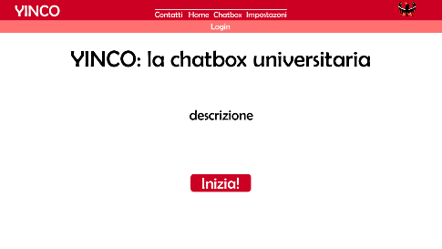Il sistema deve presentare all’utente, appena entrato sul sito, una pagina con una descrizione del progetto, e il percorso che ha portato alla sua creazione (fig. 4.1 o fig. 4.2). Inoltre, premendo il tasto “**Inizia**”, il sistema invia l’utente alla pagina contenente la chatbox, la quale cambierà a seconda che l’utente sia autenticato oppure che sia un utente anonimo (un esempio di questo è visibile in fig. 4.3).

**Fig. 4.1: Homepage di Yinco**

**Fig. 4.3: Pagina iniziale chatbox**

**Fig 4.2: Homepage mobile**

PAGINA DI LOGIN

La pagina utilizza le API dell’università di Trento, perciò la schermata di login sarà quella standard utilizzata dall’API. Dopo aver effettuato il login, se sarà la prima volta che l’utente accede al sito, il sistema gli presenterà una pagina dove verrà data la possibilità di attivare le notifiche via mail definite nel RF7. Dopo aver selezionato la propria risposta, l’utente, cliccando il tasto “OK”, verrà riportato alla pagina della chatbox (fig. 4.3).

PAGINA DI DIALOGO

Nella pagina di dialogo, la chatbox invia un messaggio di benvenuto all’utente, chiedendogli in cosa può essergli utile (fig. 4.3).

In basso l’utente avrà a disposizione una casella di testo dove scrivere la domanda di cui vuole avere risposta.

Una volta digitata la richiesta, l’utente, premendo invio, la invierà al sistema, che la visualizzerà a schermo.

Il sistema, dopo aver cercato nel database l’informazione richiesta, invierà un link ad una pagina interna contenente le informazioni richieste (fig. 4.5) oppure un messaggio di errore (fig. 4.4).

Nel caso in cui l’informazione cercata è il nome di un docente, la chatbox riporterà il link alla sua pagina UniTN.

**Fig. 4.4: Messaggio di errore**

**Fig. 4.5: Ricerca corretta e messaggio chatbox**

PAGINA RISULTATO

La pagina che la chatbox invia all’utente si presenta con un titolo (che può anche essere diverso da ciò che l’utente ha digitato) e con un testo sottostante che deve essere inerente all’argomento cercato. (fig. 4.6)

**Fig. 4.6: Esempio di pagina che la chatbox invia come risposta**

CONTATTI

Questa pagina contiene una mappa che fa riferimento all’università di Trento come sede dell’azienda e i contatti dei responsabili del progetto. (fig 4.7)

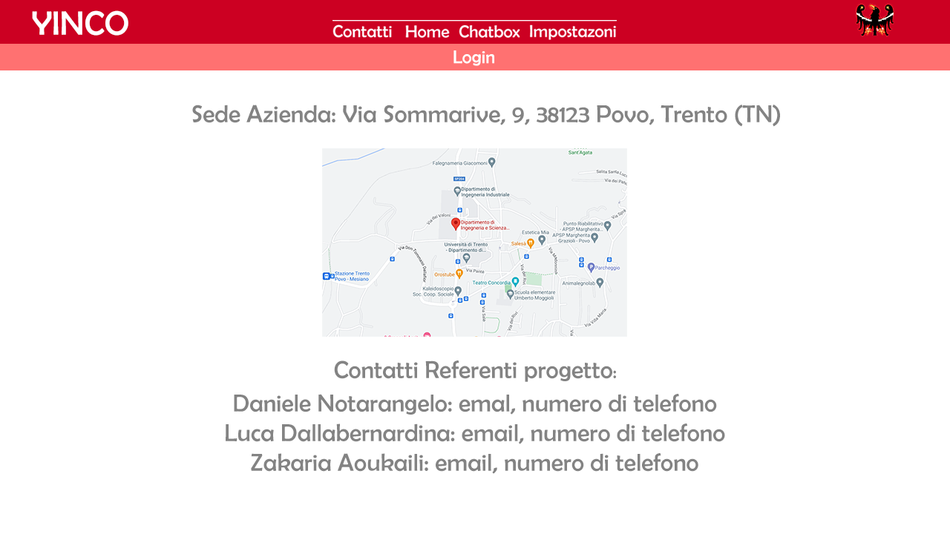

**Fig. 4.7: Sezione contatti**

IMPOSTAZIONI

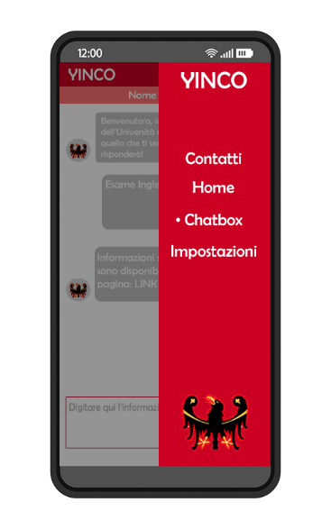La pagina contiene le impostazioni inerenti alle notifiche via mail, che possono essere modificate a piacimento dall’utente (scegliendo tra sì e no), e un bottone che permette di effettuare il logout dal sito (fig. 4.8). Nella versione mobile al posto della serie di scritte visibile sulla barra di navigazione del sito in modalità Personal Computer, la versione mobile della web-app presenta un menù ad “hamburger”, che, se premuto, fa apparire a schermo una sezione contenente le stesse opzioni della versione PC, le quali rimandano alle loro rispettive pagine in versione mobile (fig. 4.9).

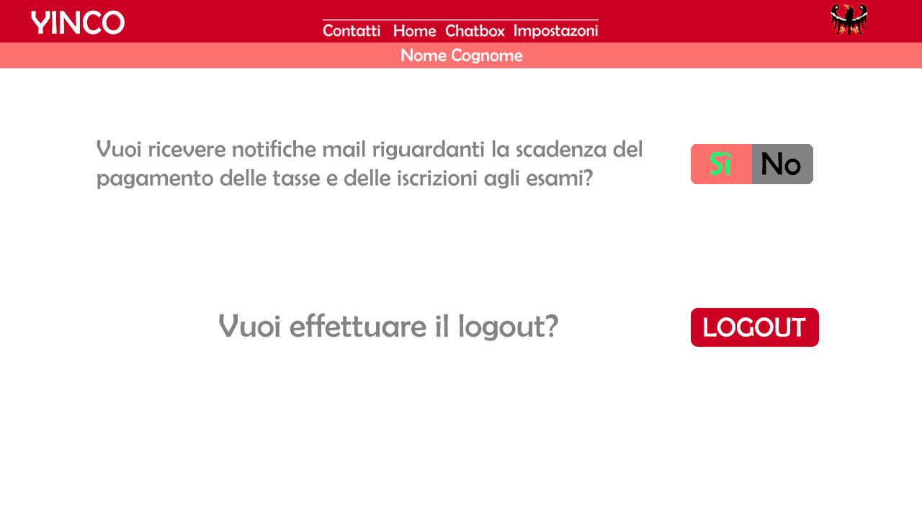

**Fig. 4.8: Sezione impostazioni**

**Fig. 4.9: Menù ad “hamburger” versione mobile**

**5. Back-End**

Nel seguente paragrafo verranno riportati i sistemi esterni con cui l’applicazione dovrà interfacciarsi per poter funzionare; quest’ultimi sono:

* **UniTN API**, la quale è necessaria per usufruire del login tramite credenziali universitarie, e per accedere alla lista dei docenti, con tutte le loro informazioni;
* **ESSE3 API**, per poter accedere alle scadenze riguardanti tutti gli argomenti citati nell’obiettivo c;
* **Google Maps API**, al fine di mostrare una mappa nella sezione contatti per indicare la sede dell’azienda e dell’università dove è stato sviluppato il sistema;
* **Google Gmail API,** per poter inviare all’utente email riguardanti gli argomenti discussi nell’obiettivo c;
* Un **database** locale, per poter immagazzinare le informazioni che verranno successivamente cercate dagli utenti e per poter conservare le preferenze circa l’invio di mail.

La rappresentazione schematica sottostante mostra come il sistema deve interfacciarsi con le diverse API e con i database.

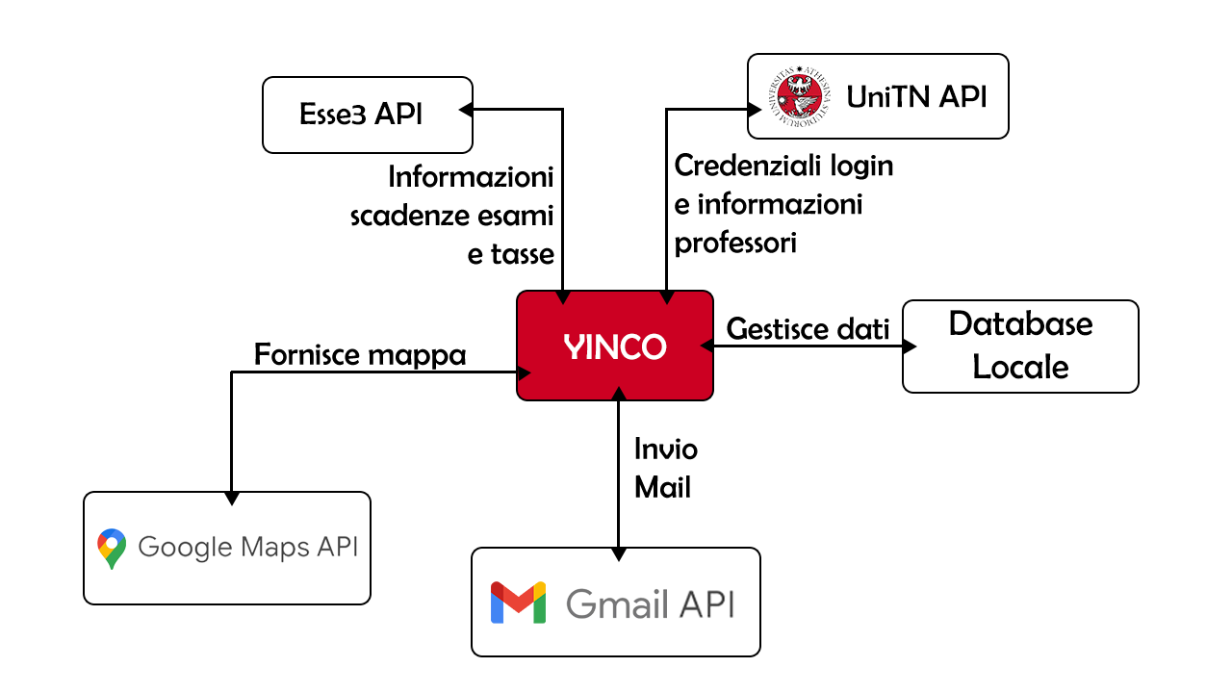

**Fig. 5.1: Schema delle relazioni tra il sistema e le API esterne**